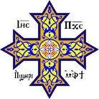

سفر الرؤيا –الاصحاص السادس
يقول نيافة الانبا موسي في تفسيره عن هذا الاصحاح :
- الختم الأول : "الفرس الأبيض" :
يرمز العصر الرسولي ، الذي خرج فية الرب غالبا ، ولكي يغلب فلقد قهر الموت وفتح
الفردوس ودخل القلوب ، وغزا الامبراطورية الوثنية بنور الحب الالهي فانهلرت ساجدة عند قدمية .. لهذا الفرس ابيض رمز السلام والنقاوة فالمسيحية لم تستخدم القوة الجسدية في تبشيرها . امــا القوس فهو رمز الجهاد بالكلمة وتوجيهها هنا وهناك لتسبى النفوس، ونجاح المسيحية في الانتشار
اما الغلبة المستمرة، فهى تأكيد من الرب، ان النور سوف ينتصر دائماً على فلول الظلمة.
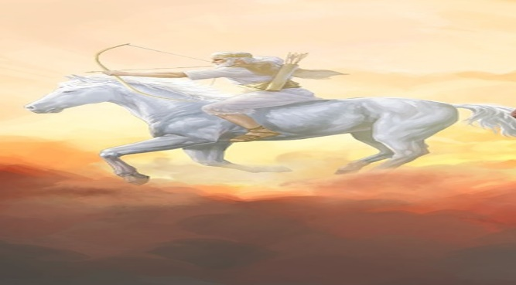
فَرَسٌ أَبْيَضُ، وَالْجَالِسُ عَلَيْهِ مَعَهُ قَوْسٌ، وَقَدْ أُعْطِيَ إِكْلِيلاً، وَخَرَجَ غَالِبًا وَلِكَيْ يَغْلِبَ
2- الختم الثانى : "الفرس الأحمر" :
ولكن انتشار المسيحية وانتصارها لم يكن بلا ثمن لان عصر الشهداء قد حمل المجد الوفا وربوات لهذافالفرس هنا احمر رمز للدماء الثانية التي سفكت في كل البقاع شهادة للمسيح،أمـا الجالس على الفرس هذه المرة فهو عدو الخير الذى أراد أن يفنى المسيحية فأفنته.. والذي تصولا ان سيفه العظيم سيخيف المؤمنين ولكنهم ما خافوه حتى الأطفال منهم.
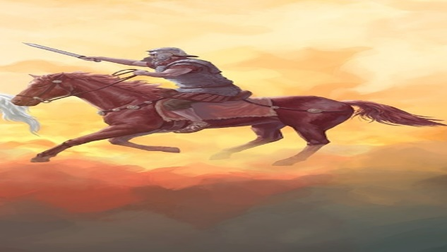
فَخَرَجَ فَرَسٌ آخَرُ أَحْمَرُ، وَلِلْجَالِسِ عَلَيْهِ أُعْطِيَ أَنْ يَنْزِعَ السَّلاَم مِنَ االارض ، وَأَنْ يَقْتُلَ بَعْضُهُمْ بَعْضًا، وَأُعْطِيَ سَيْفًا عَظِيمًا

3- الختم الثالث : "الفرس الأسود"
انتهى الإضطهاد الخارجى وجاء الإضطهاد الداخلى جاء عصر البـدع والهرطقات عصر الظلمة )الفرس الأسود( والغريب ان الجالس عليه معه ميزان في ايدة ) اي انة يدعي الحق وهما منة برءة ( إنه اريوس، أو نسطور أو مقدونيوس أو اوطاخي وكلهم كانوا من علماء الدين، لكن مع كبريـاء اهلكتهم جميعاً.
وهكذا صارت "ثمنية القمح بـدينار" اي قدح القمح صار غاليا ، وثلث ثماني الشعير بدينار اي كل ما للاكل اضحي عزيز.. كانت كلمة االله عزيزة، وكاد الضلال ان يشيع فى وسط الكنيسـة.. لكـن شكرا لله : "اما الزيت والخمر فلا تضرهما" الزيت رمز النعمة والخمر رمز للروح القدس اى ان التعليم الإلهى السليم، تعليم نعمة المسيح وعمل الروح القدس لن يصاب بـأذى "فاالله ساهر فى كلمته وهو يجريها"

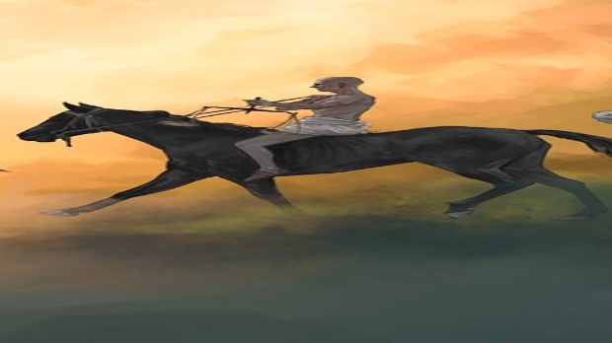
فَرَسٌ أَسْوَدُ، وَالْجَالِسُ عَلَيْهِ مَعَهُ مِيزَانٌ فِي يَدِهِ

4- الختم الرابع : "الفرس الأخضر" :
رمز بدعة خطيرة تحمل الون الاخضر علامة الحياة بينما في وقعها تحمل الموت لكا تابعيها لذالك فالجالس علية اسمة الموت والهاوية تتبعة لتبتلع كل اتباعة ومع ان هذه البدعة ستنتشر في مساحات واسعة ) ربع الارض ( ومع انها ستستخدم السيف ) الحرب والجوع اي الظلمة الروحية )والموت والاضطهاد (ووحوش الارض اي الاسلوب الوحشي القاسي الا انة هذا لن يلغي نصرة الحق الالهي
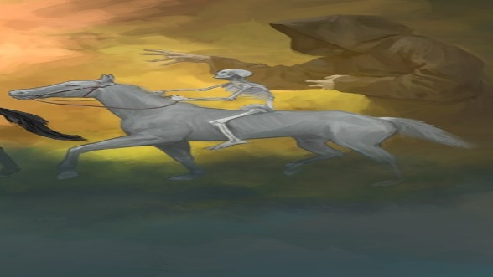
فَنَظَرْتُ وَإِذَا فَرَسٌ أَخْضَرُ، وَالْجَالِسُ عَلَيْهِ اسْمُهُ الْمَوْتُ، وَالْهَاوِيَةُ تَتْبَعُهُ، وَأُعْطِيَا سُلْطَانًا عَلَى رُبْعِ الارض أَنْ يَقْتُلاَ بِالسَّيْفِ وَالْجُوعِ وَالْمَوْتِ وَبِوُحُوشِ الارض

5- الختم الخامس : نفوس الشھداء تحت المذبح :
هنا عصر انين السماء من اجل حالة الارض ، الشهداء ياتون من اجل الاضطهاد القائم في الارض ويطلبون بسرعة ادانة الظالمين القساة لكن الرب يامر باعطائهم ثيابا بيضاء رمز الراحة والنقاوة ، ويقول لهم ان يستريحو زمانا يسيرا ايضا حتي يكمل العيد رفقائهم في الشهادة
وهنا نلاحظ ان الروح البارة في الفردوس يمكن ان تقلق وتحتاج الي راحة وتعزية لهذا نصلي نحن من
اجل المنتقلين لان مستوي اراحتهم يتغير في الفردوس . الم يكونو في ثياب بيضاء فما هذة ؟ انها تاكيد لحاجتهم الي مساندة سكان السماء
توسلاتهم وتعزياتهم ..إنها الشركة!!
خناك استشهاد وشهداء زمانا يسيرا بسبب استحسان اللة حتي يكمل عدد صاحبي هذة الاكاليل المباركة .
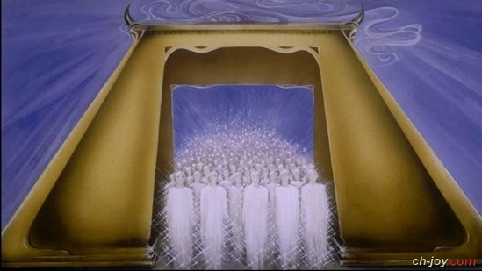

- رَأَيْتُ تَحْتَ الْمَذْبَحِ نُفُوسَ الَّذِينَ قُتِلُوا مِنْ أَجْلِ كَلِمَةِ اللهِ، وَمِنْ أَجْلِ الشَّهَادَةِ الَّتِي كَانَتْ عِنْدَهُمْ

6- الختم السادس : "الزلزلة النھائية" :
وفية نري زلزلة عظيمة اي ان كل معطيات العالم قد اهتزت حتي النخاع والشمس صارت "سوداء كمسح " اي لا نور ولا تعليم حسن ، والقمر صار كالدم اي صار اختناق روحي عام والنجوم تساقطت اي القادة سقطو ، والسماء انفلقت اي انفصلت عنا ، والجبال والجزر تزحزحت ، اي ان عظماء الارض تهالكو والكل يطلب من الصخور ان تسقط علية ومن الجبال ان تغطية من وجة الجالس علي العرش ، هذة احداث الايام الاخيرة : ارتداد روحي وانحلال للخليقة المنظورة ، وصراغ غير المستعدين .. لقد جاء غضب الخروف "ومن يستطيع الوقوع ؟" إن زمان الرحمة قد انتهي ، وبدا زمان العدل او بالاحري فرصة قبول التوبة قد انتهت ، لان العدل كان ياخذ حقة من دم المسيح المسفوك ، اما الان انتهي زمن التوبة وعلي كل نفس ان تواجة
مصيرها المحتوم!
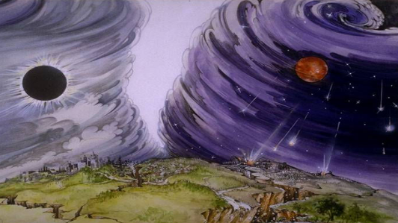

زَلْزَلَةٌ عَظِيمَةٌ حَدَثَتْ، وَالشَّمْسُ صَارَتْ سَوْدَاءَ كَمِسْحٍ مِنْ شَعْرٍ، وَالْقَمَرُ صَارَ كَالدَّمِ

السوال الاول :
س ١ - من خلال تفسير نيافة الانبا موسى :
الى اى شئ يشير :
.الفرس الاحمر
.الفرس الاخضر
_____________________________________________________________________________________________________________________________________________________________________________________________________________________________________________________________________________________________________________________________________________________________________________________________________________________________________________________________________________________________________________________________________________________________________________________________________________________________________________________________________________________________________________________

السؤال الثاني:
س ٢ - س .هناك اشياء مشتركة مابين الختم السادس وماقاله رب المجد يسوع فى مت ٢٤ اكتبها ________________________________________________________________________________________________________________________________________________________________________________________________________________________________________________________________________________________________________________________________________________________________________________________________________________________________________________________________________________________________________________________________________________________________________________________________________________________________________________

